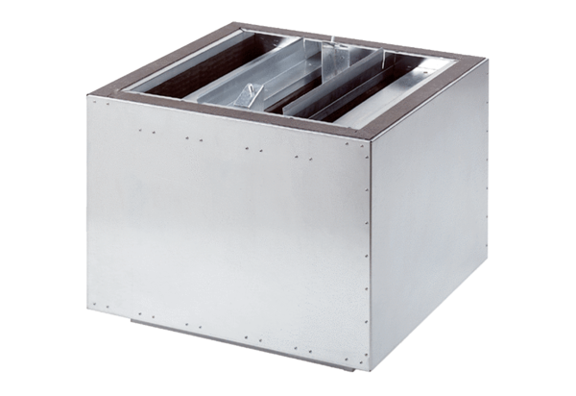Tlumič hluku SDA 40Obsah dodávky: 1 kusSortiment: C
Typové číslo: 0092.0390Výrobce: MAICO

